Dzień dobry chłopcy!!!
Dzisiaj kilka słów o obowiązkach.
Choć dzieciństwo to czas beztroski, zabaw i bujania w obłokach, to również czas nauki i przygotowywania się do dorosłości.
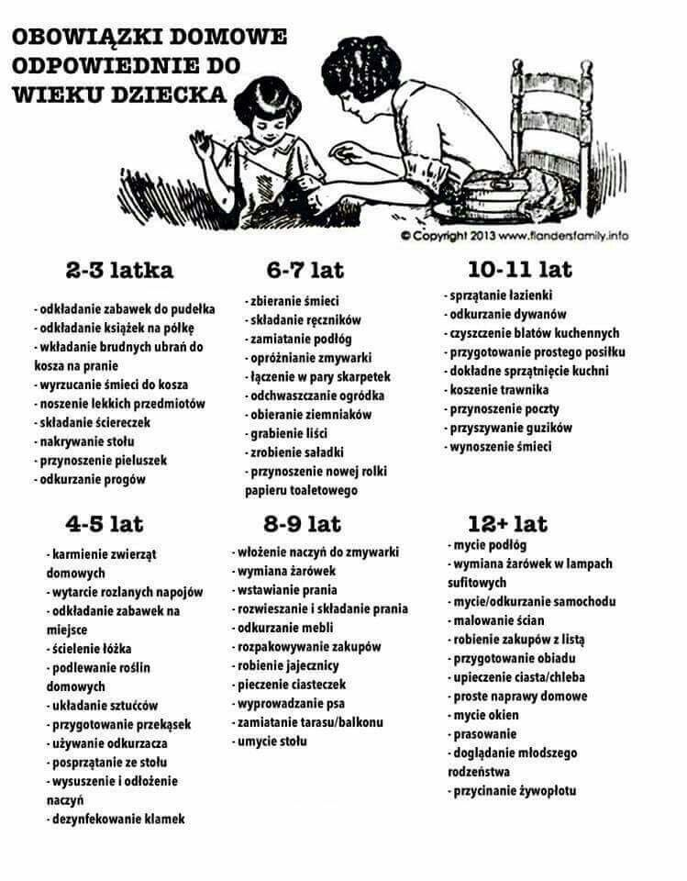
Dziecko od pierwszych chwil swojego życia zaczyna się uczyć. Uczy się rozpoznawania dźwięków, zapachów. Uczy się siedzieć, chodzić i mówić. Z czasem podejmuje kolejne wyzwania – samodzielne jedzenie, zapinanie guzików, wiązanie sznurówek, jazda na rowerze. Później idzie do szkoły – uczy się pisać, czytać i liczyć, nawiązuje znajomości i przyjaźnie. Z każdym kolejnym rokiem poziom trudności rośnie. I po co właściwie to wszystko?! Czy nie można by wciąż się bawić? Można! Zabawa to ważny etap w rozwoju młodego człowieka i nie należy z niej rezygnować, ale można, a wręcz należy łączyć zabawę z nauką. Dlaczego?
Po pierwsze obowiązek nauki czyli edukacji narzucony nam jest przez przepisy prawa, a więc musimy ich bezwzględnie przestrzegać.
Po drugie dzięki nauce zdobywamy wiedzę, poznajemy różne rzeczy, rozwijamy zainteresowania a to, daje nam możliwość – wykorzystywania wiedzy w kontaktach towarzyskich, nawiązywania nowych znajomości, bycia interesującą osobą, która ma coś do powiedzenia.
Po trzecie dzięki nauce świat posuwa się do przodu, pojawiają się wciąż nowe rzeczy. Rozwija się medycyna, dzięki czemu co raz więcej chorób można wyleczyć. Rozwija się technologia, dzięki czemu mamy nowocześniejsze telefony, komputery, telewizory, samochody i wiele innych rzeczy. Dzięki nauce możemy podróżować nawet na księżyc.
Jako dziecko, człowiek nie tylko zdobywa nowe informacje w szkole. Jako dziecko nabywa też inne umiejętności, dzięki którym rozwija się i potrafi prawidłowo funkcjonować w społeczeństwie. Dlaczego i jakie to umiejętności?
Są to:
- umiejętność dbania o siebie (higiena osobista, dbanie o czystość swojego ciała i ubrania),
- umiejętność zachowania się przy stole, w restauracji, kinie czy innych miejscach publicznych (pamiętajcie – przy domowym stole należy zachowywać się tak jak w miejscu publicznym),
- umiejętność dbania o porządek (sprzątanie po sobie, porządki w swoim pokoju, na swoim biurku, na ławce szkolne, w plecaku czy piórniku),
- umiejętność dbania o innych (dbanie o swoje zwierzęta domowe, pomoc rodzicom i rodzeństwo, dbanie o swoje otoczenie, o środowisko, o zwierzęta, o ludzi w potrzebie).
Dlaczego są takie ważne? Dlatego, że z każdym dniem zbliżacie się do dorosłości i niezależności. Im więcej umiejętności zdobędziecie jako dzieci, tym więcej będziecie potrafili jako dorośli, tym łatwiej będzie Wam funkcjonować i radzić sobie z wymaganiami i obowiązkami.
Rodzice, nauczyciele i inni dorośli w Waszym otoczeniu wymagając od Was zaangażowania w naukę i przeróżne prace, przekazując Wam swoje doświadczenia, pokazując sposoby na radzenie sobie w różnych sytuacjach, przygotowują Was do dorosłości i odpowiedzialności. Korzystajcie z tego, uczcie się, nie bójcie się wyzwań i trudności. Dzięki temu będzie Wam łatwiej, kiedy staniecie u progu dorosłości.

Z pozdrowieniami
p. Agnieszka i p. Krzyś

